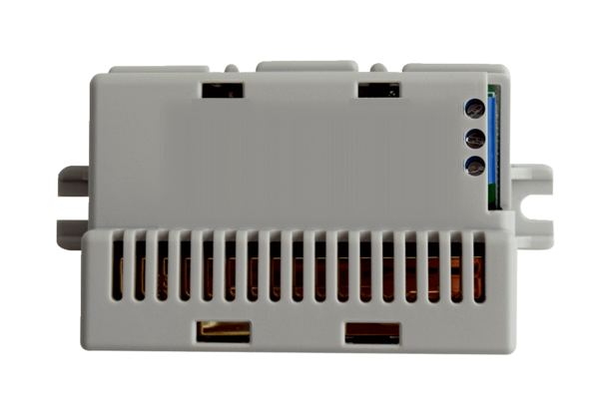Регулирование по датчику СО2 CO2 I WS 120 TrioКомплект поставки: 1 штукАссортимент: К
Номер артикула: 0157.1665Изготовитель: MAICO

